Ватрушки с яблочным повидлом (видео)
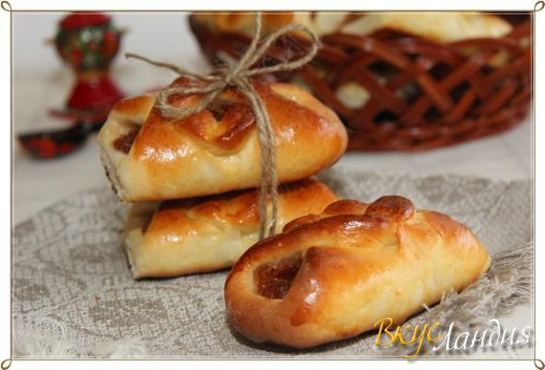
Потребуется:
2 ч. л. сухих дрожжей (11 гр)
450-500 гр муки
1/3 ч. л. соли
2 ст. л. сахара
70 гр маргарина
1 яйцо
1 ст. (230 мл) молока
1 яйцо для смазывания ватрушек
Для начинки:
Повидло
Приготовление:
Из перечисленных ингредиентов замесить мягкое тесто. Для этого, маргарин нужно растопить и охладить. Только потом уже добавлять в тесто. Независимо от того, замешиваете вы тесто руками или в хлебопечке, следует сначала соединять сыпучие продукты, а потом добавлять жидкие. После замеса руками, тесто нужно поставить в теплое место на 40 мин., накрыв его полотенцем или пленкой. После того, как тесто "подойдет", его нужно обмять и только после этого с ним работать. Разделите тесто на 20 равных частей. Каждый кусочек раскатайте в лепешку. Сделайте по бокам надрезы, отступив от края 1 см, образуя петельки. В середину положите повидло. Проденьте одну петельку в другую и прищипните к бокам ватрушки, чтобы не разлезлись при выпечке.
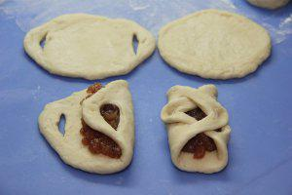
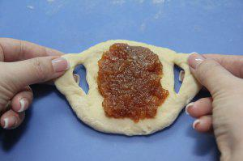
Переложите на противень застеленный пекарской бумагой. Смажьте сверху взбитым яйцом и оставьте в теплом месте на 15-30 мин. для расстойки.
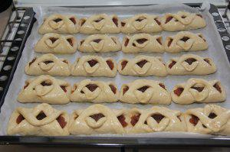
Вы можете их смазать непосредственно перед выпечкой, но тогда накройте противень с ватрушками полотенцем или пленкой. Когда ватрушки увеличатся в размере, поставьте их в духовку при 180-190* на 15-20 мин. Ориентируйтесь на свою духовку.
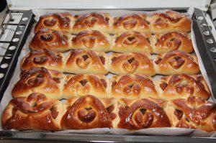
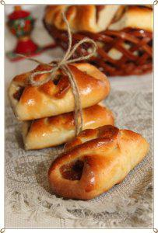 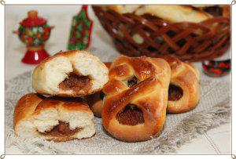
Приятного аппетита!!!

